第9章

光纤传感器
光纤传感器是20世纪70年代中期迅速发展起来的一种新型传感器，它是光纤和光通信技术迅速发展的产物。它以光学测量为基础，把被测量的变量状态转换为可测的光信号；但与常规传感器把被测量的变量状态转变为可测的电信号不同。光纤传感器作为一个新的技术领域，将不断改变传感器的面貌，并在各个领域获得广泛应用。

光纤传感器与常规的传感器相比，具有如下的优点：
① 抗电磁干扰能力强。由于光纤传感器利用光传输信息，而光纤是电绝缘、耐腐蚀的，因此它不易受周围电磁场的干扰；而且电磁干扰噪声的频率与光波频率相比较低，对光波无干扰；此外，光波易于屏蔽，所以外界的干扰也很难进入光纤中。
② 灵敏度高。很多光纤传感器都优于同类常规传感器，有的甚至高出几个数量级。
③ 电绝缘性能好。光导纤维一般是用石英玻璃制作的，具有80kV/20cm耐高压特性。
④ 重量轻，体积小，光纤直径仅有几十微米至几百微米。即使加上各种防护材料制成的光缆，也比普通电缆细而轻。所以，光纤柔软、可绕性好，可深入机器内部或人体弯曲的内脏进行检测，也能使光能沿需要的途径传输。
⑤ 适于遥控。可利用现有的光能技术组成遥测网。
⑥ 耐腐蚀，耐高温。
因此，光纤传感器可广泛应用于位移、速度、加速度、压力、温度、液位、流量、水声、电声、磁场、放射性射线等物理量的测量。
光纤传感器种类繁多，应用范围极广，发展极为迅速。到目前为止，已相继研制出六七十种不同类型的光纤传感器。本章选择其中典型的几种加以简要的介绍。

9.1 光纤传感器的原理结构及种类

9.1.1 光纤传感器的原理
光纤传感器的构成示意图如图9.1所示。它由光发送器、敏感元件、光接收器、信号处理系统及光导纤维等主要部分所组成。由光发送器发出的光，经光纤引导到调制区，被测参数通过敏感元件的作用，使光学性质（如光强、波长、频率、相位、偏振态等）发生变化，成为被调制光，再经光纤送到光接收器，经过信号处理系统处理而获得测量结果。在检测过程中，用光作为敏感信息的载体，用光导纤维作为传输光信息的媒质。
由图9.1可知，光纤传感系统的基本原理是：光纤中光波参数（如光强、频率、波长、相位以及偏振态等）随外界被测参数的变化而变化，所以，可通过检测光纤中光波参数的变化以达到检测外界被测物理量的目的。
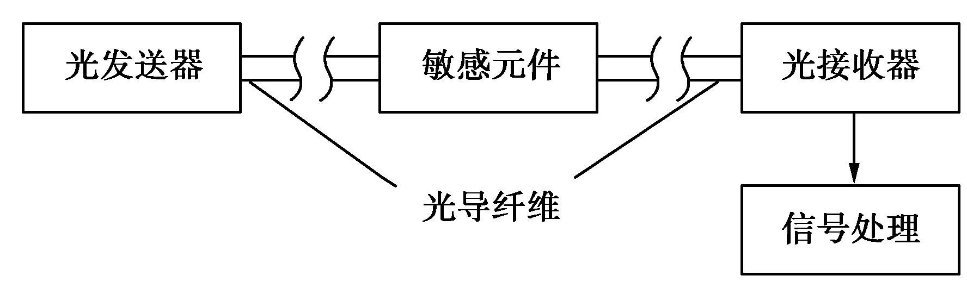
图9.1 光纤传感器构成示意图

9.1.2 光纤的结构
光纤是一种传输光信息的导光纤维，主要由高强度石英玻璃、常规玻璃和塑料制成。它的结构很简单，如图9.2所示，由导光的芯体玻璃（简称纤芯）和包层组成，纤芯位于光纤的中心部位，其直径约为5～100μm，包层可用玻璃或塑料制成，两层之间形成良好的光学界面。包层外面常有塑料或橡胶外套，可保护纤芯和包层并使光纤具有一定的机械强度。
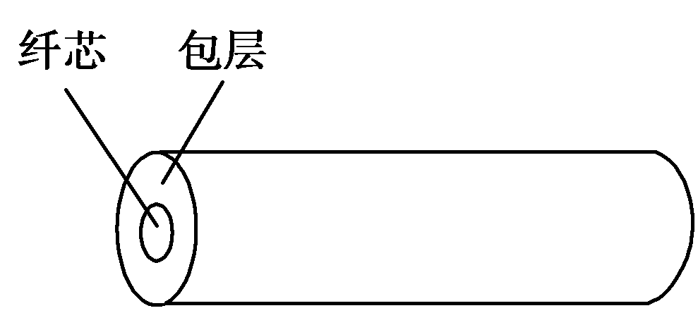
图9.2 光纤的基本结构
光主要在纤芯中传输，光纤的导光能力主要取决于纤芯和包层的性质，即它们的折射率。纤芯的折射率n₁稍大于包层的折射率n₂，典型的数量值是n₁=1.46～1.51，n₂=1.44～1.50；而且纤芯和包层构成一个同心圆双层结构。所以，可以保证入射到光纤内的光波集中在光芯内传输。

9.1.3 光纤的种类
光纤按纤芯和包层材料性质分类，有玻璃光纤和塑料光纤两大类；按折射率分布分类，有阶跃折射率型和梯度折射率型两种。

1．阶跃型光纤（折射率固定不变）
阶跃型光纤如图9.3（a）所示。纤芯的折射率n₁分布均匀，不随半径变化，而包层内的折射率n₂分布也大体均匀；但纤芯与包层之间折射率的变化呈阶梯状。在纤芯内，中心光线沿光纤轴线传播，通过轴线平面的不同方向入射的光线（子午光线）呈锯齿形轨迹传播。

2．梯度型光纤（纤芯折射率近似呈平方分布）
梯度型光纤如图9.3（b）所示。纤芯内的折射率不是常数，从中心轴线开始沿径向大致按抛物线规律逐渐减小。因此，采用这种光纤时，当光射入光纤后，光线在传播中连续不断地折射，自动地从折射率小的包层面向轴心处会聚，使光线（或光束）能集中在中心轴线附近传输，故也称自聚焦光纤。
此外，光纤还可按传输模式分类，有单模光纤和多模光纤两类。
先介绍模的概念。所谓光波，在本质上是一种电磁波。在纤芯内传播的光波，可以分解为沿轴向和沿截面传输的两种平面波成分。沿截面传输的平面波将会在纤芯与包层的界面处产生反射。如果此波的每一个往复传输（入射和反射）的相位变化是2π的整数倍时，就可以在截面内形成驻波，这样的驻波光线组又称为“模”。只有能形成驻波的那些以特定角度射入光纤的光，才能在光纤内传播。在光纤内只能传输一定数量的模。当纤芯直径很小（一般为5～10μm），只能传播一个模时，这样的光纤被称为单模光纤，如图9.3（c）所示。当纤芯直径较大（通常为几十微米以上），能传播几百个以上的模时，这样的光纤被称为多模光纤。单模光纤和多模光纤都是当前光纤通信技术上最常用的光纤类型，因此它们被统称为普通光纤维。
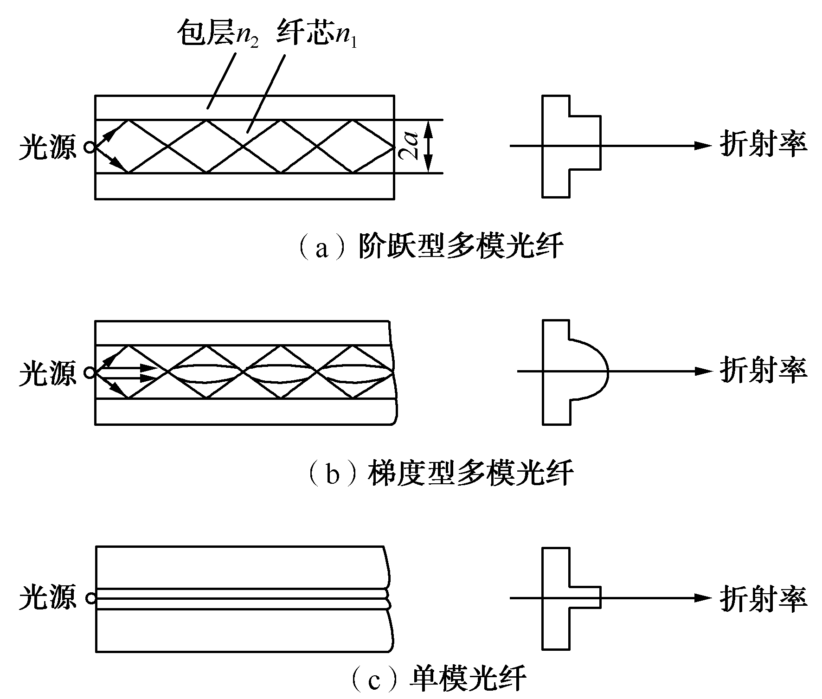
图9.3 光纤的种类和光传播形式

9.2 光的传输原理

9.2.1 光的全反射定律
光的全反射现象是研究光纤传光原理的基础。在几何光学中，大家知道，当光线以较小的入射角ϕ₁（ϕ₁< ϕ_{c}，ϕ_{c}为临界角），由光密媒质（折射率为n₁）射入光疏媒质（折射率为n₂）时，一部分光线被反射，另一部分光线折射入光疏媒质，如图9.4（a）所示。折射角满足斯乃尔法则，即
n₁sin ϕ₁=n₂sin ϕ₂ （9.1）
根据能量守恒定律，反射光与折射光的能量之和等于入射光的能量。
当逐渐加大入射角ϕ₁，一直到ϕ_{c}时，折射光就会沿着界面传播，此时折射角ϕ₂=90°，如图9.4（b）所示，这时的入射角ϕ₁= ϕ_{c}，称为临界角，由下式决定：
（9.2）
当继续加大入射角ϕ₁（即ϕ₁> ϕ_{c}）时，光不再产生折射，只有反射，形成光的全反射现象，如图9.4（c）所示。
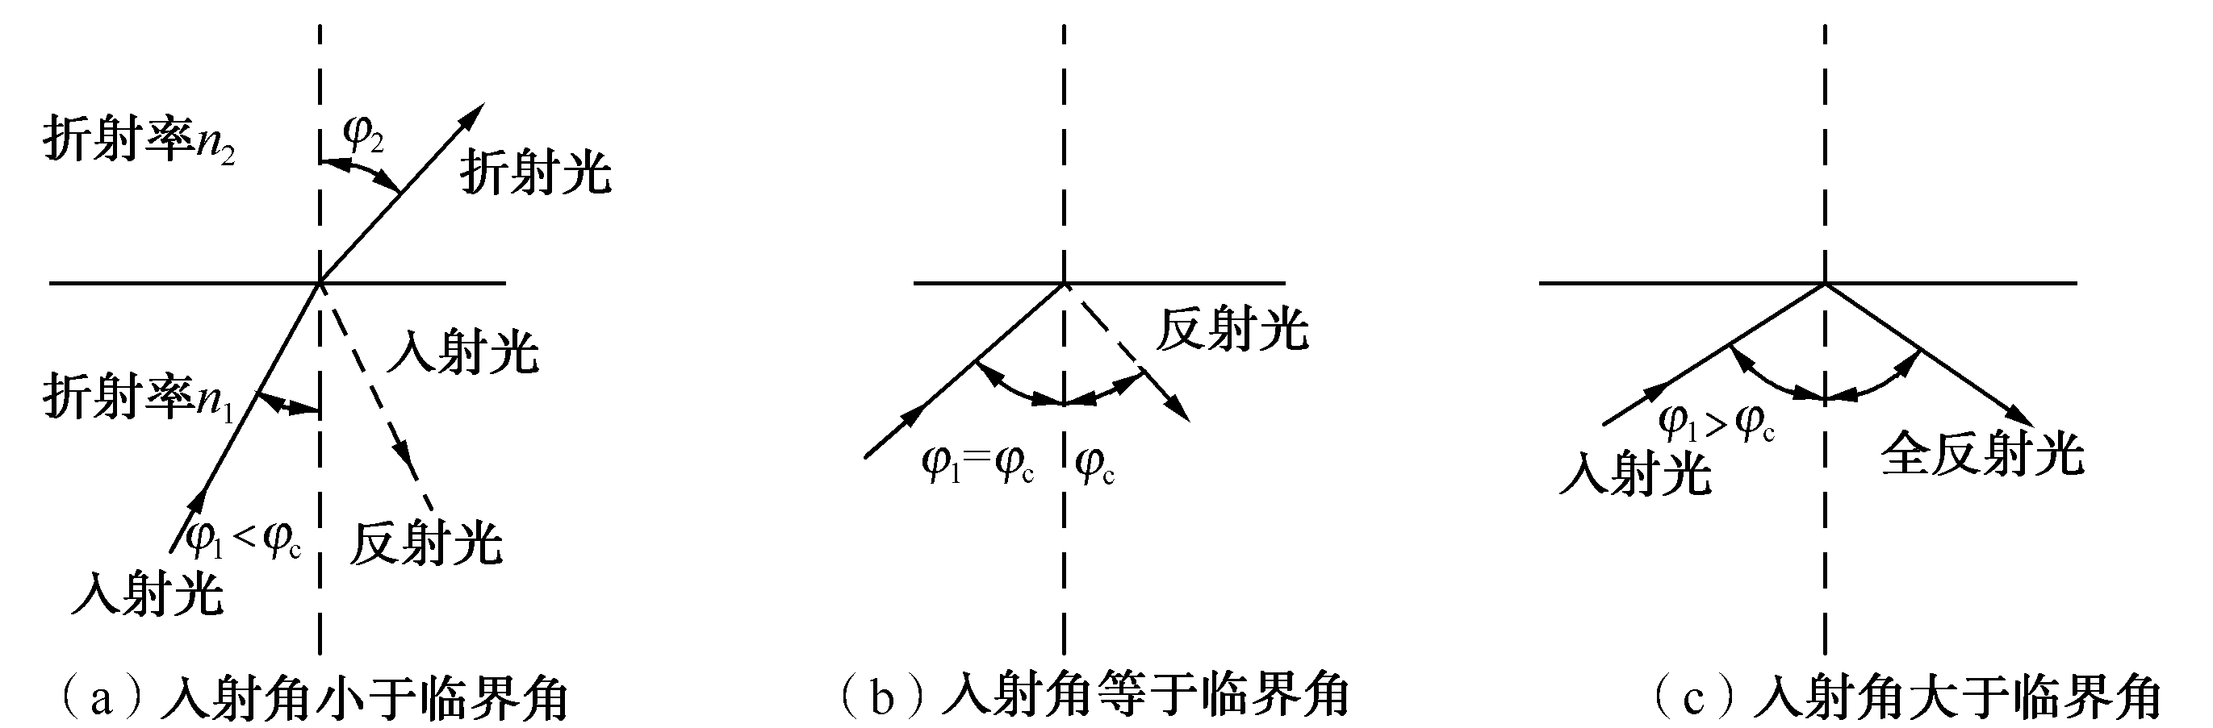
图9.4 光线在临界面上发生的内反射示意图

9.2.2 光纤的传光原理
下面以阶跃型多模光纤为例来说明光纤的传光原理。
阶跃型多模光纤的基本结构如图9.5所示。设纤芯的折射率为n₁，包层的折射率为n₂（n₁>n₂）。当光线从空气（折射率n₀）中射入光纤的一个端面，并与其轴线的夹角为θ₀，如图9.5（a）所示，在光纤内折成θ₁角。然后以ϕ₁（ϕ₁=90°-θ₁）角入射到纤芯与包层的界面上。若入射角ϕ₁大于界角ϕ_{c}，则入射的光线就能在界面上产生全反射，并在光纤内部以同样的角度反复逐次全反射地向前传播，直至从光纤的另一端射出。因光纤两端都处于同一媒质（空气）之中，所以出射角也为θ₀。光纤即便弯曲，光也能沿着光纤传播。但是光纤过分弯曲，以致使光射至界面的入射角小于临界角，那么，大部分光将透过包层损失掉，从而不能在纤芯内部传播，如图9.5（b）所示。
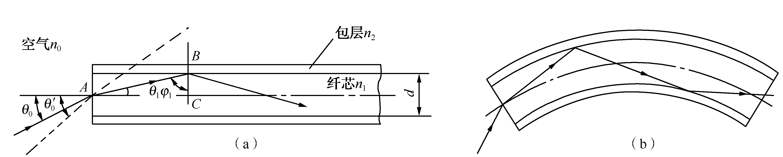图9.5 阶跃型多模光纤中子午光线的传播
从空气中射入光纤的光并不一定都在光纤中产生全反射。图9.5（a）中所示的虚线表示入射角过大，光线不能满足临界角要求（即ϕ₁< ϕ_{c}），这部分光线将穿透包层而逸出，称为漏光。即使有少量光被反射回纤维内部，但经过多次这样的反射后，能量已基本上损耗掉，以致几乎没有光通过光纤传播出去。因此，只有在光纤端面一定入射角范围内的光线才能在光纤内部产生全反射而传播出去。能产生全反射的最大入射角可以通过临界角定义求得。
引入光纤的数值孔径（NA）这个概念，则
（9.3）
式中，n₀为光纤周围媒质的折射率。对于空气，n₀=1。
数值孔径是衡量光纤集光性能的一个主要参数，它决定了能被传播的光束的半孔径角的最大值θ_{c}，反映了光纤的集光能力。它表示无论光源发射功率多大，只有2θ_{c}传角的光，才能被光纤接收、传播（全反射）。NA数值越大，光纤的集光能力越强。光纤产品通常不给出折射率，而只给出NA的值。石英光纤的NA=0.2～0.4。

9.3 光导纤维传感器的类型

9.3.1 光纤传感器的分类
从广义上讲，凡是采用光导纤维的传感器均可称为光纤传感器，它是20世纪70年代末发展起来的一项新型传感技术，迄今为止已经开发出来的光纤传感器可应用于位移、振动、转速、温度、压力、流量、浓度、pH值等70多个参量的检测，具有广泛的应用潜力。
光纤传感器通常有3种分类方法。

1．按测量对象分类
按测量对象的不同，光纤传感器可以分为光纤温度传感器、光纤浓度传感器、光纤电流传感器、光纤流速传感器等。

2．按光纤中光波调制的原理分类
光波在光纤中传输光信息，把被测物理量的变化转变为调制的光波，即可检测出被测物理量的变化。光波在本质上是一种电磁波，因此它具有光的强度、频率、相位、波长和偏振态四个参数。相应地，根据被调制参数的不同，光纤传感器可以分为5类，即强度调制型光纤传感器、相位调制型光纤传感器、偏振调制型光纤传感器、频率调制型光纤传感器、波长调制型光纤传感器。

3．按光纤在传感器中的作用分类
光纤传感器按光纤在传感器中所起的作用不同，可分为功能型光纤传感器即FF型（Function Fiber）和非功能型光纤传感器即NFF型（Non Functionron Fider）。这种分类方法应用甚广。

9.3.2 功能型和非功能型光纤传感器

1．功能型光纤传感器
功能型光纤传感器主要使用单模光纤，它是利用对外界信息具有敏感能力和检测功能的光纤，构成“传”和“感”合为一体的传感器，其原理结构如图9.6所示。在这类传感器中，光纤一方面起传光的作用，另一方面又是敏感元件。它是靠被测物理量调制或影响光纤的传输特性，把被测物理量的变化转变为调制的光信号。因此，这一类光纤传感器又可分为光强调制型、相位调制型、偏振态调制型和波长调制型。功能型光纤传感器的典型例子有：利用光纤在高电场下的泡克耳斯效应的光纤电压传感器、利用光纤法拉第效应的光纤电流传感器、利用光纤微弯效应的光纤位移（压力）传感器。光纤的输出端采用光敏元件，它所接受的光信号便是被测量调制后的信号，并使之转变为电信号。
由于光纤本身也是敏感元件，因此加长光纤的长度，可以提高传感器灵敏度。这类光纤传感器在技术上难度较大，结构比较复杂，调整也较困难。
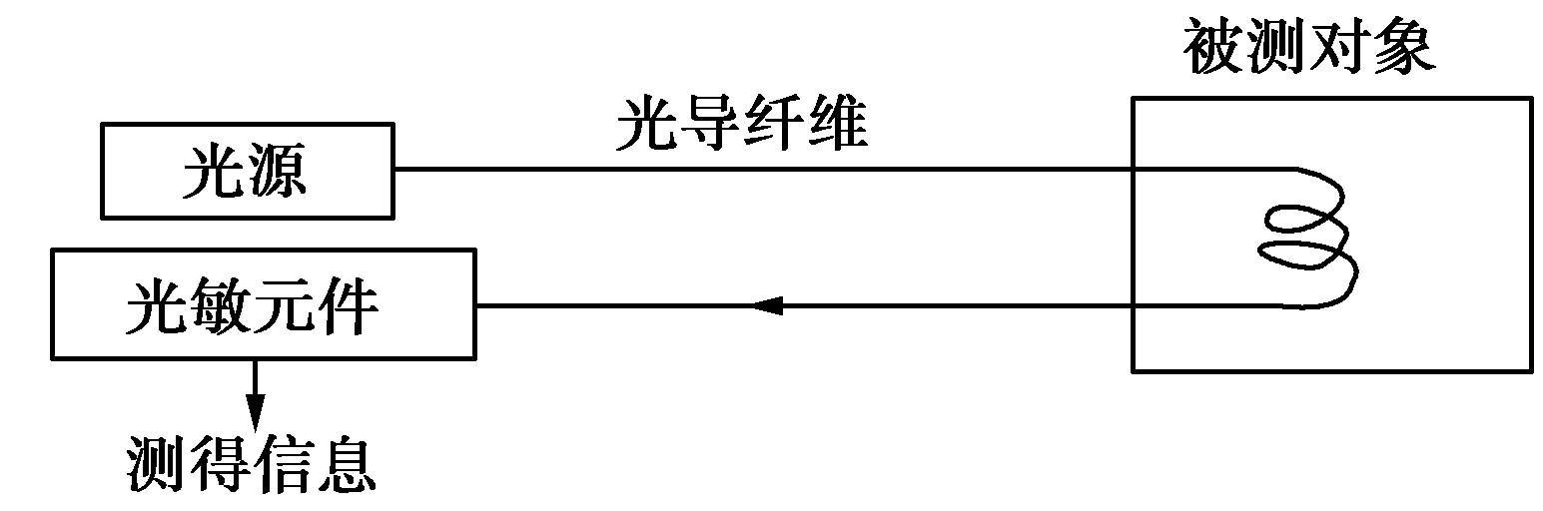
图9.6 功能型光纤传感器的原理结构图

2．非功能型光纤传感器
在非功能型光纤传感器中，光纤不是敏感元件，它只起到传递信号的作用。传感器信号的感受是利用光纤的端面或在两根光纤中间放置光学材料、机械式或光学式的敏感元件，感受被测物理量的变化。非功能型又可分为两种：一种是把敏感元件置于发送、接收的光纤中间，如图9.7所示，在被测对象参数作用下，或使敏感元件遮断光路，或使敏感元件的光穿透率发生某种变化。于是，受光的光敏元件所接受的光量，便成为被测对象参数调制后的信号；另一种是在光纤终端设置“敏感元件+发光元件”组合体，如图9.8所示，敏感元件感知被测对象参数的变化，并将其转变为电信号，输出给发光元件（如LED），最后光敏元件以发光二极管LED的发光强度作为测量所得的信息。
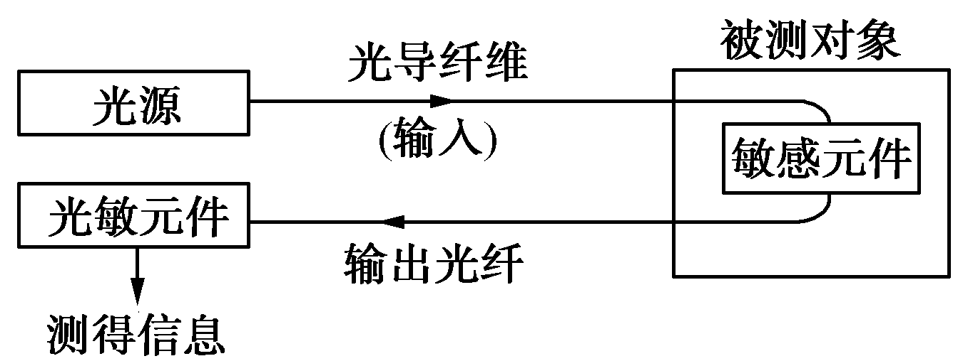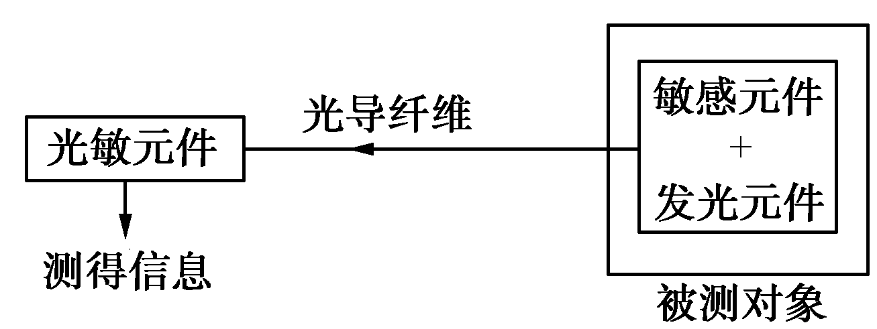
图9.7 非功能型光纤传感器敏感
元件在中间原理结构图
图9.8 非功能型光纤“敏感元件+
发光元件”组合体原理结构图

由于要求非功能型传感器能传输尽量多的光量，所以应采用多模光导纤维。NFF型传感器结构简单、可靠，且在技术上容易实现，便于推广应用。但其灵敏度比功能型传感器的低，测量精度也差些。

9.3.3 光纤传感器的主要部件

1．光源
光源一般采用半导体光源或半导体激光器，如砷化镓发光二极管和激光器。激光器是一种新型光源，由于它具有许多突出的优点而被广泛地用于国防、科研、医疗及工业等许多领域中。

2．耦合器
耦合器的作用是使光源发出的光通量尽可能进入光纤。若用直接耦合（不用耦合器），则光的损耗会很大。

3．探测器
它通过耦合器接收光信号并将其转换为电信号，再使电信号经信号处理电路处理而输出。通常要求探测器具有灵敏度高、响应快、噪声低的特点。应注意光源、传输光纤和光电探测器三者之间的光谱匹配，对系统的工作特性有很大的影响。

4．连接器
它是用于光纤间对接的专门部件，通常是一个三维可调的精密机械机构，其目的是在尽可能减少光损失的条件下，实现光纤间的连接。

9.4 功能型光纤传感器

9.4.1 相位调制型光纤传感器

1．相位调制的原理
根据光纤中传导光的理论分析可知，当一束波长为λ的相干光在光纤中传播时，光波的相位角φ与光纤的长度L、纤芯折射率n₁和纤芯直径d有关。若光纤受物理量的作用，将会使这3个参数发生不同程度的变化，从而引起光相移。一般来说，光纤长度和折射率对光相位的影响大大超过光纤直径的影响，因此可忽略光纤直径引起的相位变化。由普通物理学知道，在一段长为L的单模光纤（纤芯折射率n₁）中，波长为λ的输出光相对于输入端来说，其相位角φ为
（9.4）
当光纤受到外界物理量的作用时，则光波的相位角变化为
（9.5）
式中，Δφ为光波相位角的变化量；λ为光波波长；L为光纤长度；n₁为光纤纤芯折射率；ΔL为光纤长度的变化量；Δn₁为光纤纤芯折射率的变化量；ε_{L}为光纤轴向应变，。这样，就可以应用光的相位检测技术测量出温度、压力、加速度、电流等物理量。
由于光的频率很高（约为10¹⁴Hz），光电探测器无法对这么高的频率做出响应，也就是说，光电探测器不能跟踪以这么高的频率进行变化的瞬时值。因此，光波的相位变化是不能够直接被检测到的。为了能检测光波的相位变化，就必须应用光学干涉测量技术将相位调制转换成振幅（强度）调制。通常，在光纤传感器中常采用干涉测量仪。
干涉测量仪的基本原理：光源的输出光都被分束器（棱镜或低损耗光纤耦合器）分成光功率相等的两束光（也有的分成几束光），并分别耦合到两根或几根光纤中去。在光纤的输出端再将这些分离光束汇合起来，输到一个光电探测器，这样在干涉仪中就可以检测出相位调制信号。因此，相位调制型光纤传感器实际上为一光纤干涉仪，故又称为干涉型光纤传感器。

2．应用举例
下面将以干涉测量仪在压力及温度测量中的应用为例，介绍相位检测的原理。
图9.9所示为利用干涉仪测量压力或温度的相位调制型光纤传感器原理图。激光器发出的一束相干光经过扩束以后，被分束棱镜分成两束光，并分别耦合到传感光纤和参考光纤中。传感光纤被置于被测对象的环境中，感受压力（或温度）的信号；参考光纤不感受被测物理量。这两根光纤（单模光纤）构成干涉仪的两个臂。当两臂的光程长大致相等（在光源相干长度内），那么来自两根光纤的光束经过准直和合成后将会产生干涉，并形成一系列明暗相间的干涉条纹。
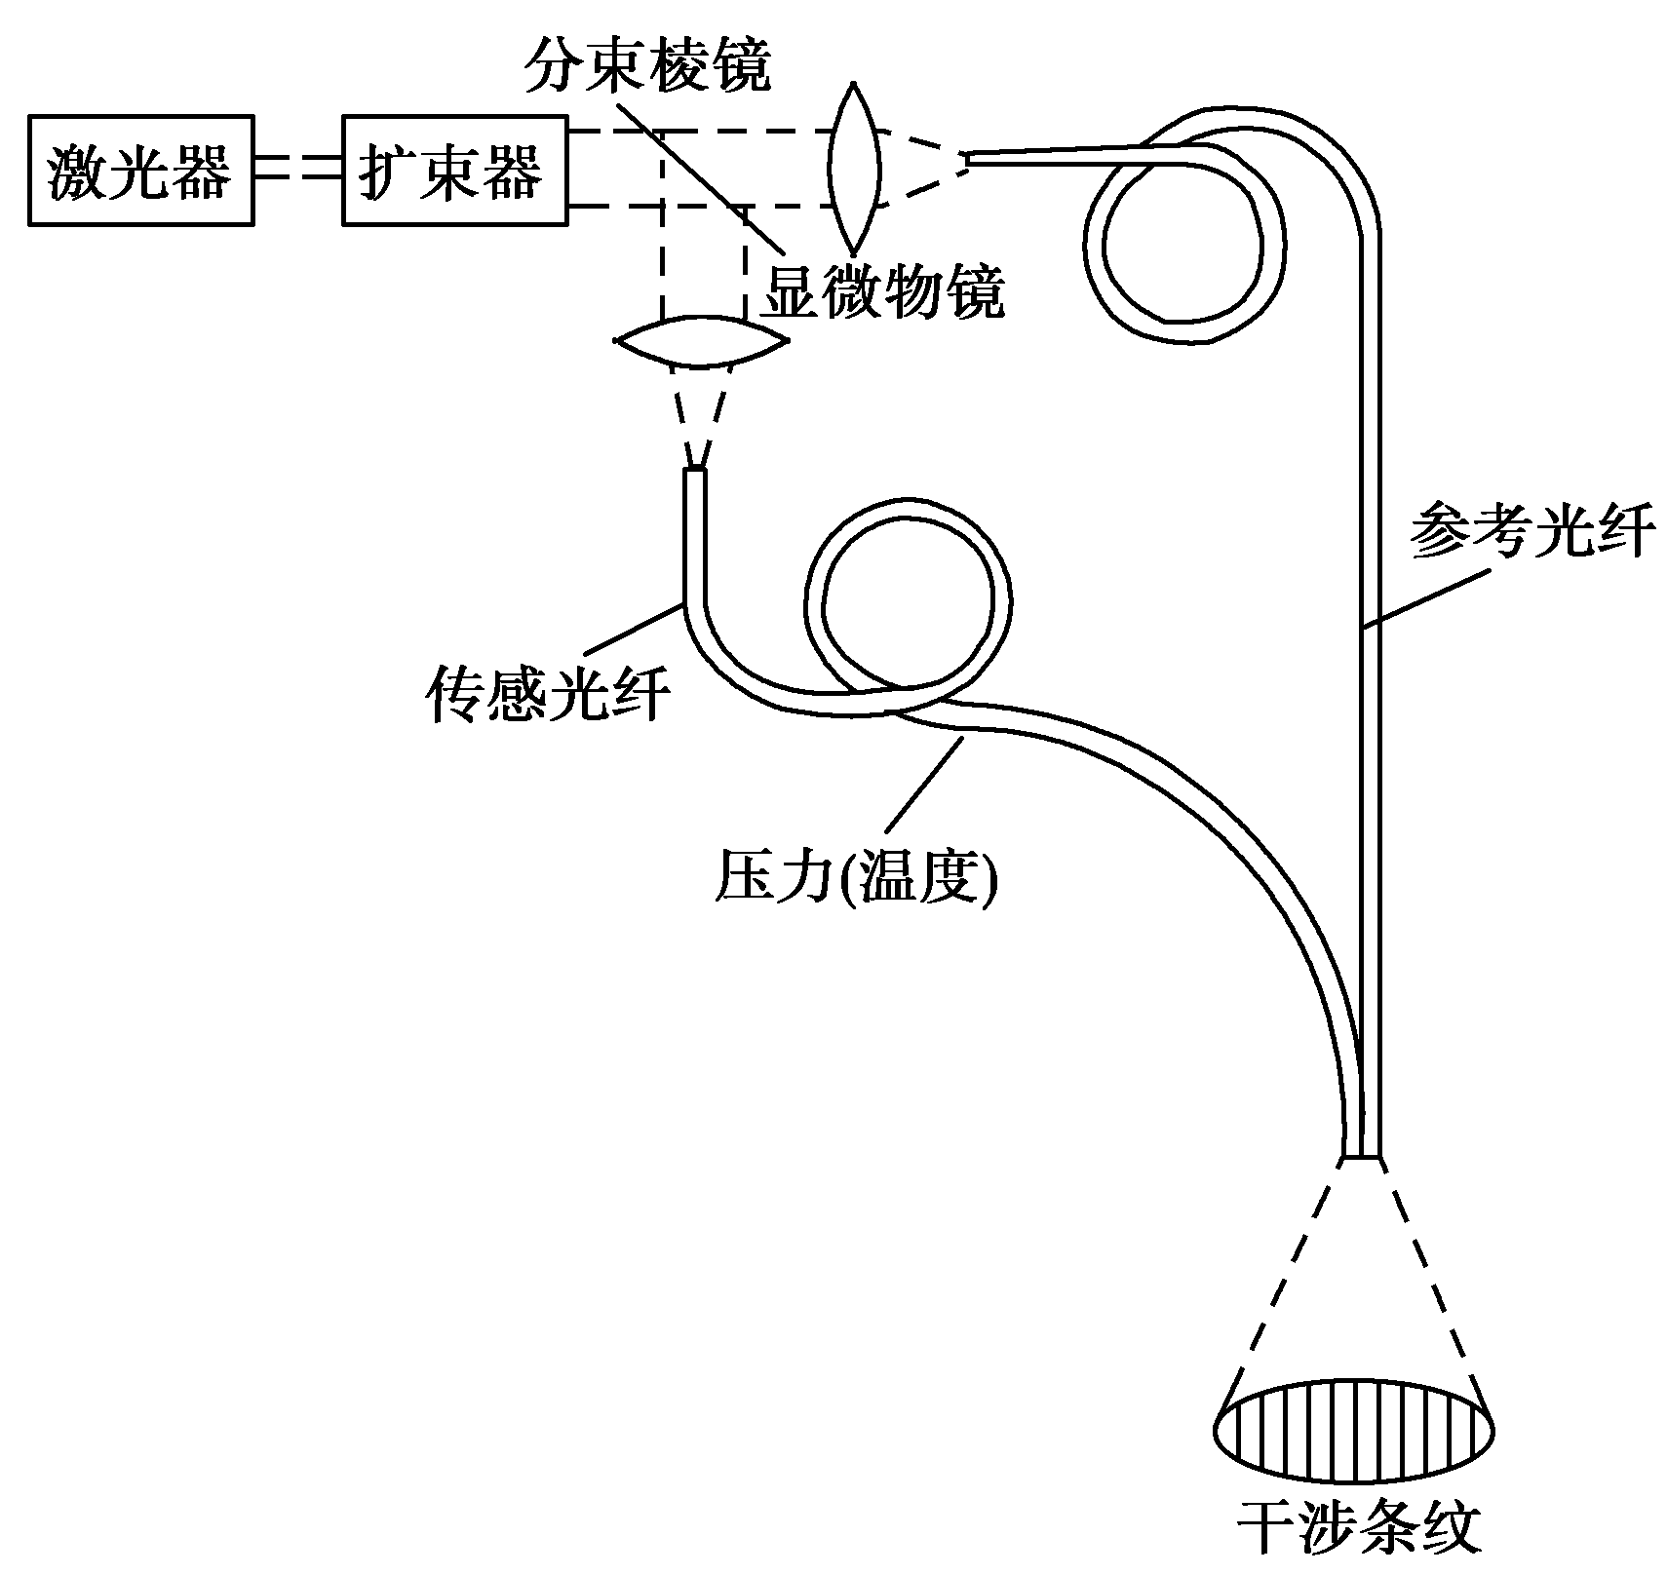
图9.9 测量压力或温度的相位调制型光纤传感器原理图
若传感光纤受物理量的作用，则光纤的长度、直径和折射率将会发生变化，但直径变化对光的相位变化影响不大。当传感光纤感受的温度变化时，光纤的折射率会发生变化，而且光纤的长度因热胀冷缩发生改变。
由式（9.5）可知，光纤的长度和折射率发生变化，将会引起传播光的相位角也发生变化。这样，传感光纤和参考光纤的两束输出光的相位也发生了变化。从而使合成光强随着相位的变化而变化（增强或减弱）。
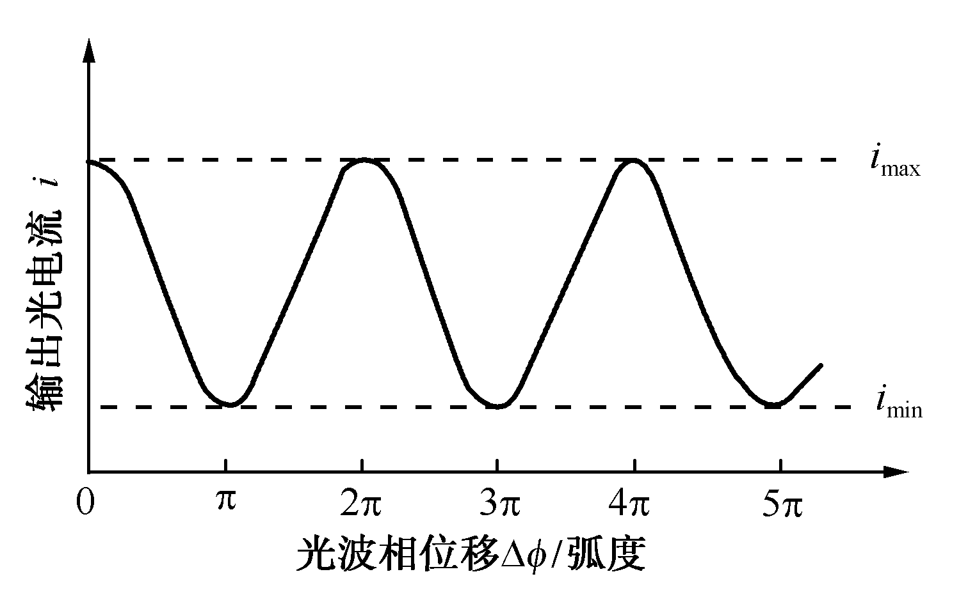
图9.10 输出光电流与光相位变化的关系
如果在传感光纤和参考光纤的汇合端放置一个光电探测器，就可以将合成光强的强弱变化转换成电信号大小的变化，如图9.10所示。
由图9.10可以看出，在初始状态，传感光纤中的传播光与参考光纤中的传播光同相时，输出光电流最大。随着相位增加，光电流渐渐减小。相位移增加π弧度，光电流达到最小值。相位移继续增加到2π弧度时，光电流又上升到最大值。这样，光的相位调制便转换成电信号的幅值调制。对应相位变化2π弧度，移动一根干涉条纹。如果在两光纤的输出端用光电元件来扫描干涉条纹的移动，并转换成电信号，再经放大后输入记录仪，则从记录的移动条纹数就可以检测出温度（或压力）信号。试验表明，检测温度的灵敏度要比检测压力的高得多。例如，1m长的石英光纤，温度变化1℃，干涉条纹移动17条，而压力需变化154kPa，才移动一根干涉条纹。然而，加长光纤长度可以提高灵敏度。

9.4.2 光强调制型光纤传感器
光强调制型光纤传感器的工作原理是利用外界因素改变光纤中光的强度，通过检测光纤中光强的变化来测量外界的被测参数，即强度调制。强度调制的特点是简单、可靠而经济。强度调制方式有多种，大致可分为以下几种：由光传播方向的改变引起的强度调制、由透射率改变引起的强度调制、由光纤中光的模式改变引起的强度调制、由吸收系数和折射率改变引起的强度调制。

1．微弯损耗光强调制
根据模态理论，当光纤轴向受力而微弯时，光纤中的部分光会折射到纤芯的包层中去，不产生全反射，这样将引起纤芯中光强发生变化。因此，可通过对纤芯或包层的能量变化来测量外界力，如应力、重量、加速度等物理量。由此可制作如图9.11所示的微弯损耗光强调制器，从而得到测量上述物理量的各种传感器。
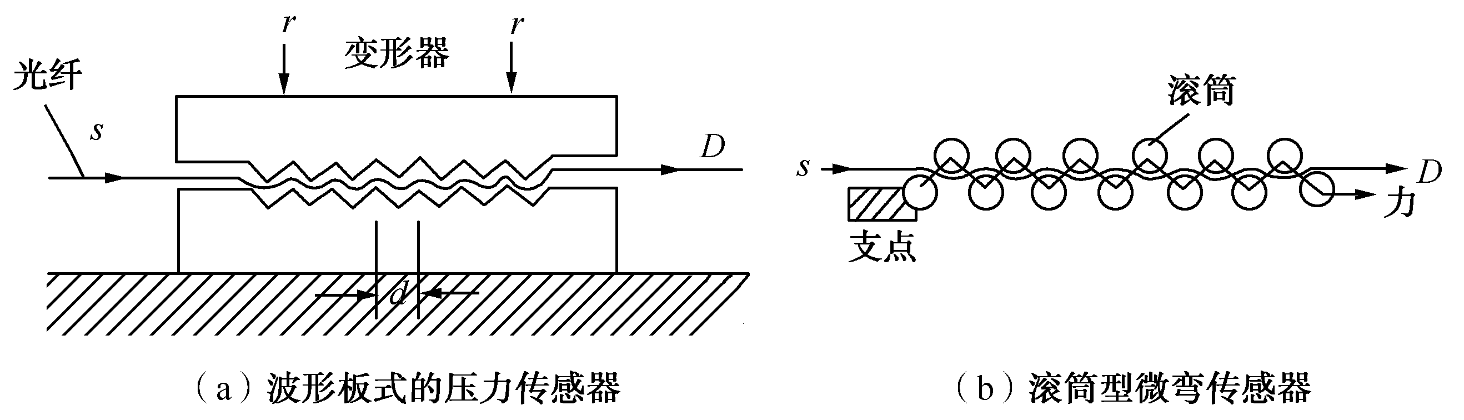
图9.11 微弯损耗光强调制器及其传感器
微弯光纤压力传感器由两块波形板或其他形状的变形器构成，其中一块活动，另一块固定。变形器一般采用有机合成材料（如尼龙、有机玻璃等）制成。一根光纤从一对变形器之间通过，当变形器的活动部分受到外界力的作用时，光纤将发生周期性微变曲，引起传播光的散射损耗，使光在芯模中重新分配：一部分从纤芯耦合到包层，另一部分光反射回纤芯。当外界力增大时，泄漏到包层的散射光随之增大；相反，光纤纤芯的输出光强度减小。它们之间呈线性关系，如图9.12所示。由于光强度受到调制，通过检测泄漏到包层的散射光强或光纤纤芯透射光强度的变化能测出压力或位移的变化。
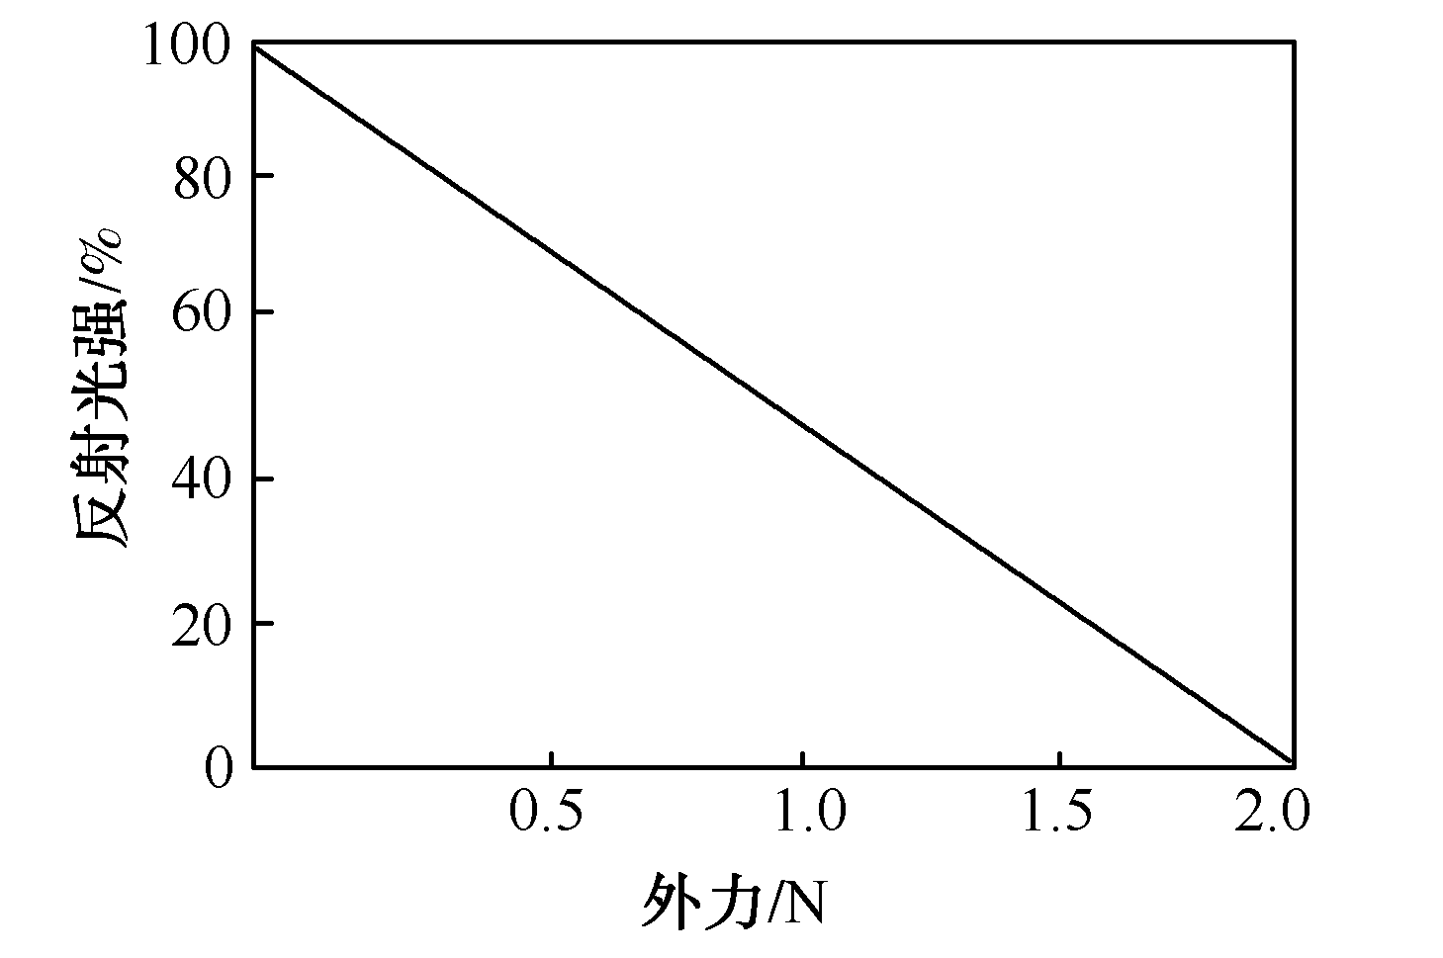
图9.12 纤芯透射光强度与外力的关系

2．临界角光纤压力传感器
临界角光纤传感器也是一种光强调制型传感器。如图9.13所示，在一根单模光纤的端部切割（直接抛光）出一个反射面。切割角刚小于临界角。临界角ϕ_{c}由纤芯折射率n₁和光纤端部介质的折射率n₃决定，即
（9.6）
如果临界角不接近45°（要求周围介质是气体），那么就需要在端面再切割一个反射面。
入射光线在界面上的入射角是一定的。由于入射角小于临界角，一部分光折射入周围介质中；另一部分光则返回光纤。返回的反射光被分束器偏转到光电探测器而输出。
当被测介质压力（或温度）变化时，将使纤芯的折射率n₁和介质的折射率n₃发生不同程度的变化，引起临界角发生改变，返回纤芯的反射光强度也随之发生变化。
基于这一原理，有可能设计出一种微小探针型压力传感器。这种传感器的缺点是灵敏度较低；然而频率响应高、尺寸小却是它的独特优点。
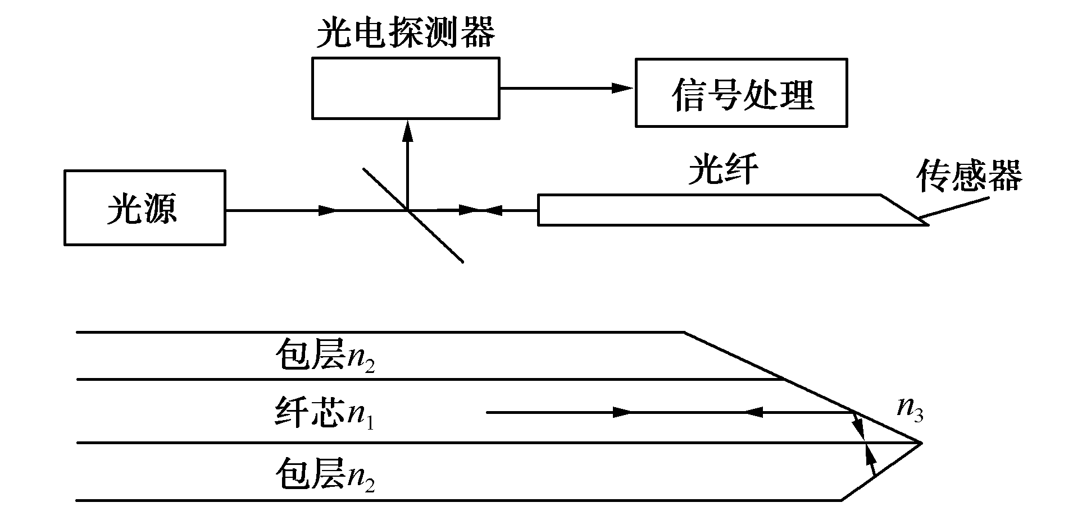
图9.13 临界角光强调制型光纤传感器

9.5 非功能型光纤传感器
非功能型光纤传感器主要是光强调制型。按照敏感元件对光强调制的原理，又可以分为传输光强调制型和反射光强调制型，这里主要介绍前者。
传输光强调制型光纤传感器一般在两根光纤（输入光纤和输出光纤）之间配置有机械式或光电式的敏感元件，它在物理量作用下调制传输光强，其方式有遮断光路和吸收光能量等。

9.5.1 遮断光路的光强调制型光纤传感器
如图9.14（a）所示为用双金属光纤温度传感器测量油库的温度的结构示意图。将双金属片固定在油库的壁上，用长光纤传输被温度调制的光信号，光信号经光电探测器转换成电信号，再经放大后输出。在两根光纤束之间的平行光位置上放置一个双金属片，便可进行温度检测，如图9.14（b）所示。双金属片是温度敏感元件，它由两种不同热膨胀系数的金属片（如膨胀系数极小的铁镍合金与黄铜或铁）贴合在一起，如图9.14（c）所示，当双金属片受热变形时，其端部将产生位移，位移量x由下式给出：
（9.7）
式中，Δt为温度变化量；L为双金属片长度；k为由两种金属热膨胀系数之差、弹性系数之比和厚宽比所确定的常数。式（9.7）表明，温度与位移量之间呈线性关系。
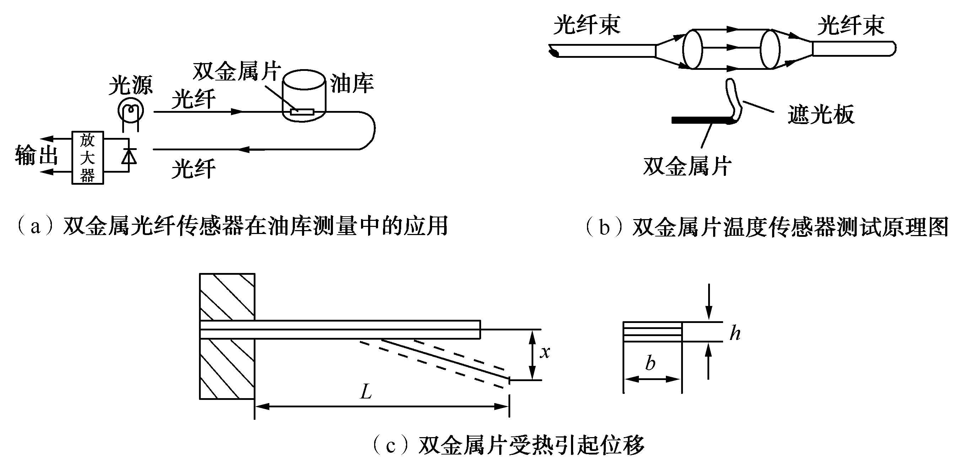
图9.14 用于油库的双金属片光纤温度传感器
当温度变化时，双金属片带动端部的遮光片在平行光中做垂直方向的位移，起遮光作用并使透过的光强度发生变化。光束的透射率为
（9.8）
式中，T为光透射率；I_{T}为局部遮光时透射的光强；I₀为不遮光时透射的光强。
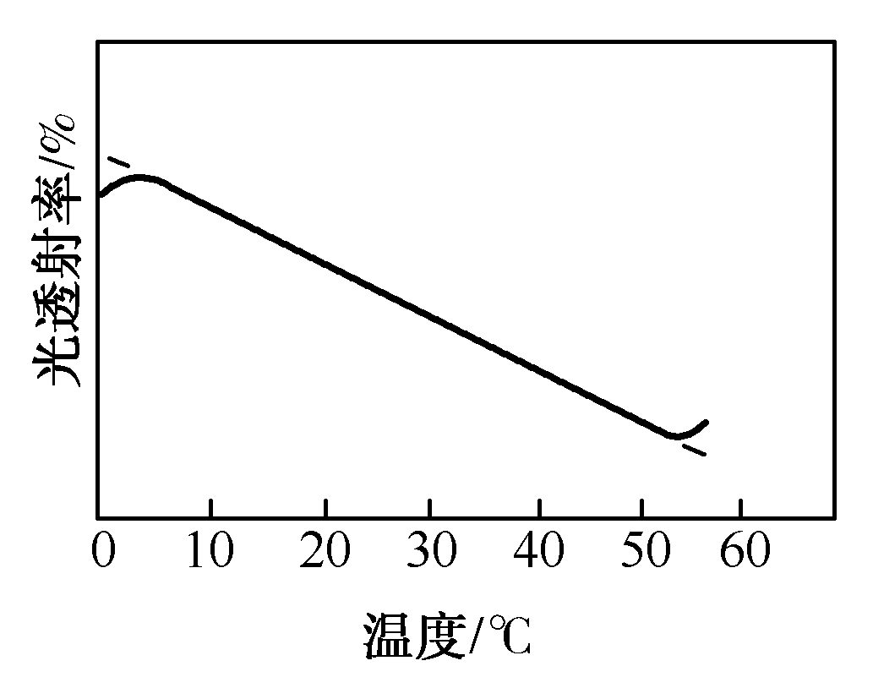
图9.15 光透射率与温度的关系
局部遮光时，透射到输出光纤中的光强与遮光的多少（即双多属片的位移量）有关。双金属片的位移量又随温度的增加而呈线性增加，因此，当温度增加时，光的透射率将近似地呈线性降低，如图9.15所示。
光电探测器的作用是将透射到输出光纤中的光信号转换成电信号，这样便能检测出温度。
由于光纤温度传感器的传感头不带电，因此在诸如油库等易燃、易爆场合进行温度检测是特别适合的。
具有双金属片的光纤温度传感器，可以在10～50℃温度范围内进行较为精确的温度测量，光纤的传输距离可达5 000m。

9.5.2 改变光纤相对位置的光强调制型光纤传感器
受抑全内反射光纤压力传感器是利用改变光纤轴向相对位置对光强进行调制的一个典型例子。传感器有两根多模光纤：一根固定；另一根在压力作用下可以垂直位移，如图9.16所示。这两根光纤相对的端面被抛光，并与光纤轴线成一足够大的角度θ，以便使光纤中传播的所有模式的光产生全内反射。当两根光纤充分靠近（中间约有几个波长距离的薄层空气）时，一部分光将透射入空气层并进入输出光纤。这种现象称为受抑全内反射现象，它类似于量子力学中的“隧道效应”或“势垒穿透”。当一根光纤相对另一根固定的光纤垂直移位距离x 时，则两根光纤端面之间的距离变化xsinθ。透射光强率便随距离发生变化。图9.17所示为光源波长λ=0.63μm，纤芯折射率n₁=1.48，数值孔径N_{A}=0.2，θ 角分别为52°、64°和76°时光纤相对透射光强率与光纤间隙之间的关系。由曲线可知，光强变化与间隙距离的变化呈非线性关系。
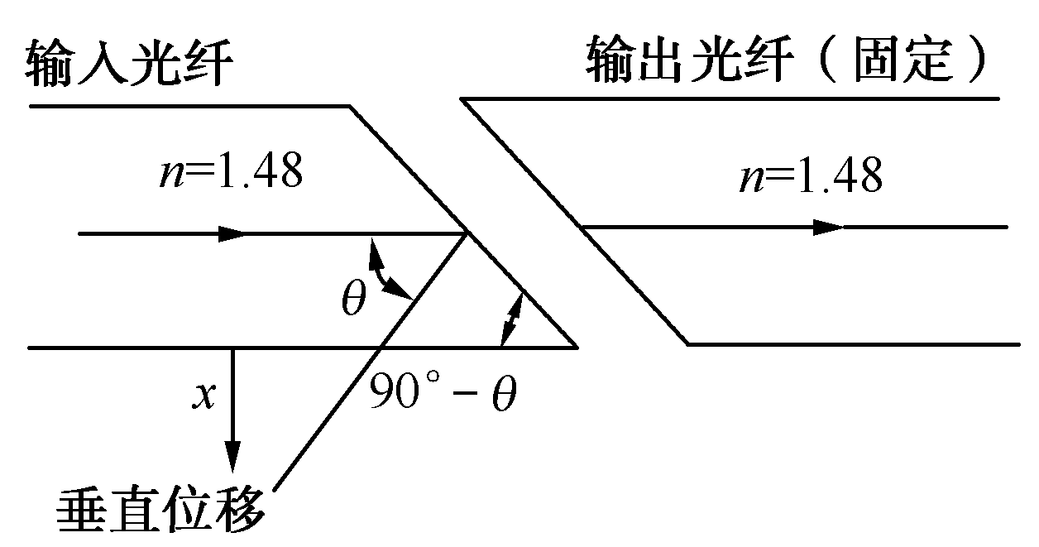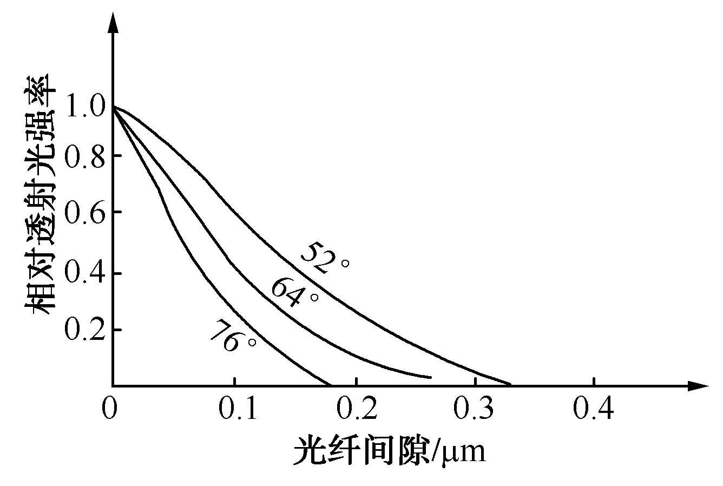
图9.16 受抑全内反射光纤压力传感器原理图 图9.17 透射光强与光纤间隙距离的关系
因此，在实际使用中应限制光纤的位移距离，使传感器工作在变化距离较小的一段线性范围内。从曲线还可以看出，θ 角越大，曲线的线性段斜率越大。所以为了使传感器获得较高的灵敏度，光纤端面的倾斜角（90°-θ）要切割得较小。
图9.18所示为基于受抑全内反射原理的光纤压力传感器原理图。一根光纤固定在支架上，另一根光纤通过支架安装在铁青铜弹簧片上。支架上端与膜片相连。当膜片受压力而挠曲并使可动光纤做垂直位移时，透射入输出光纤的光强被调制，经光电探测器转换成电信号，便能够检测出压力信号。
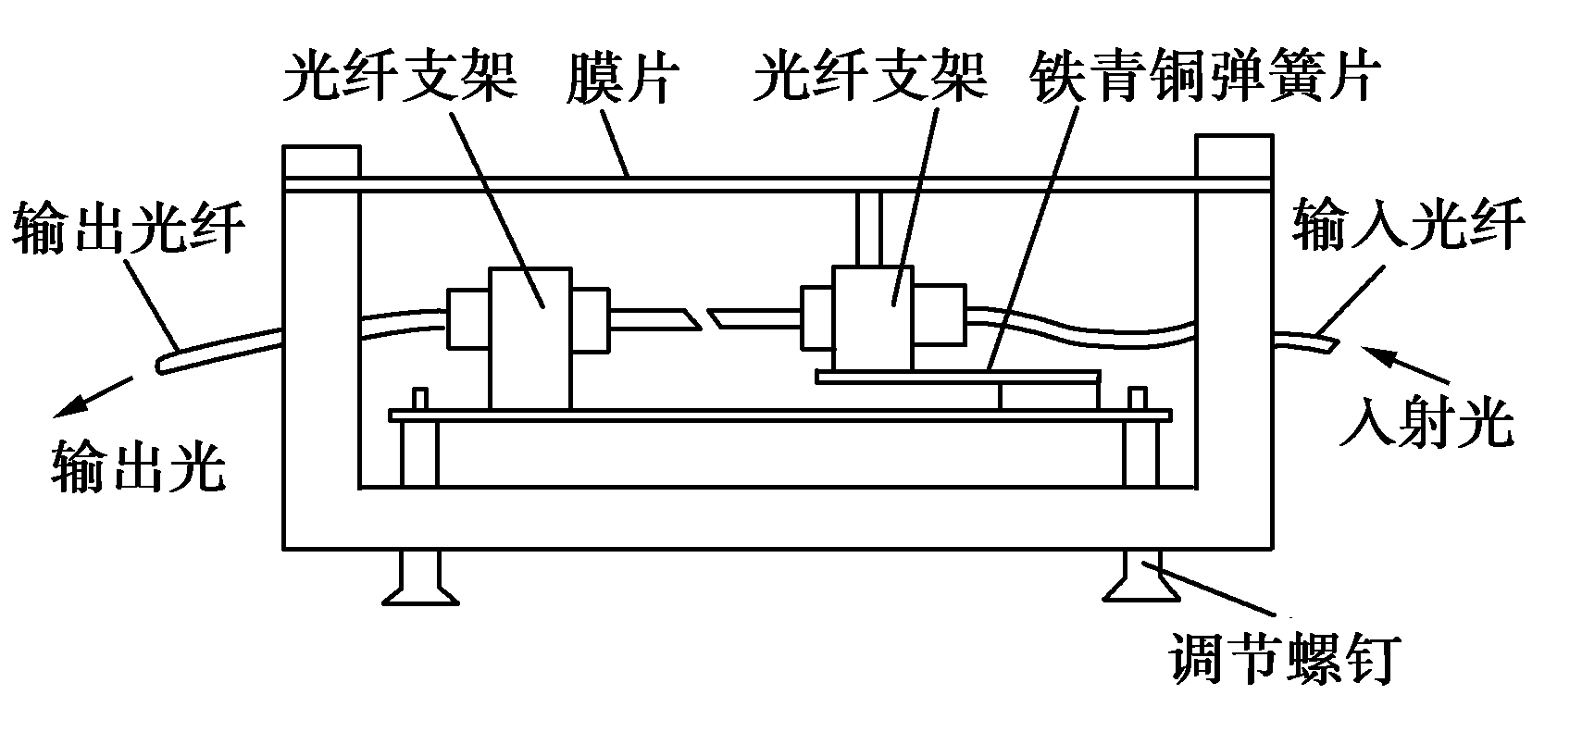
图9.18 受抑全内反射光纤压力传感器

9.6 光纤传感器的应用

9.6.1 光纤微位移测量传感器
图9.19所示为测量微位移的Y形光纤传感器的原理示意图，其中一根光纤表示传输入射光线，另一根表示传输反射光线。传感器与被测物的反射面的距离在0～4.0mm之间变化时，可以通过测量显示电路将距离显示出来，测量显示电路如图9.20所示。注意在测量时，光纤应与被测面垂直，图9.19中的光电二极管将光纤的光强信号（即被测的距离）转换成电流信号。在图9.20中，IC₁实现I/V转换，将反射光转换成电压输出，由于信号微弱，再经IC₂的电压放大，结果送入A/D转换器MC14433，A/D转换后的数字量经显示器输出。由IC₂放大的结果送入由IC₃和IC₄组成的峰值保持器（因为传感器的电流输出不是单值函数，达最大值时应予以报警），当IC₂达到最大输出电压时，电容C_{M}被充电，经比较器IC₅输出报警信号。发光二极管LED的亮与灭显示测量的近程与远程。
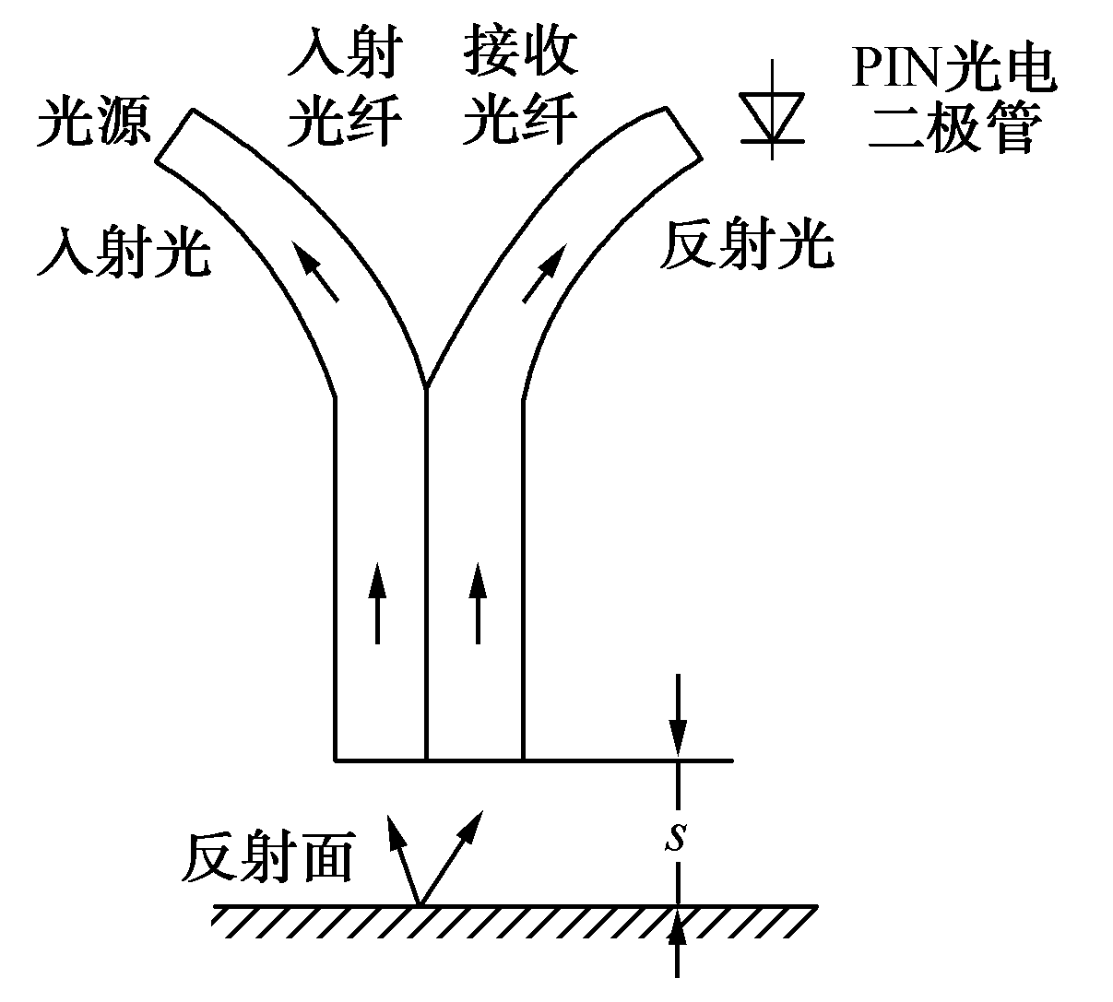
图9.19 Y形光纤微位移传感器原理示意图
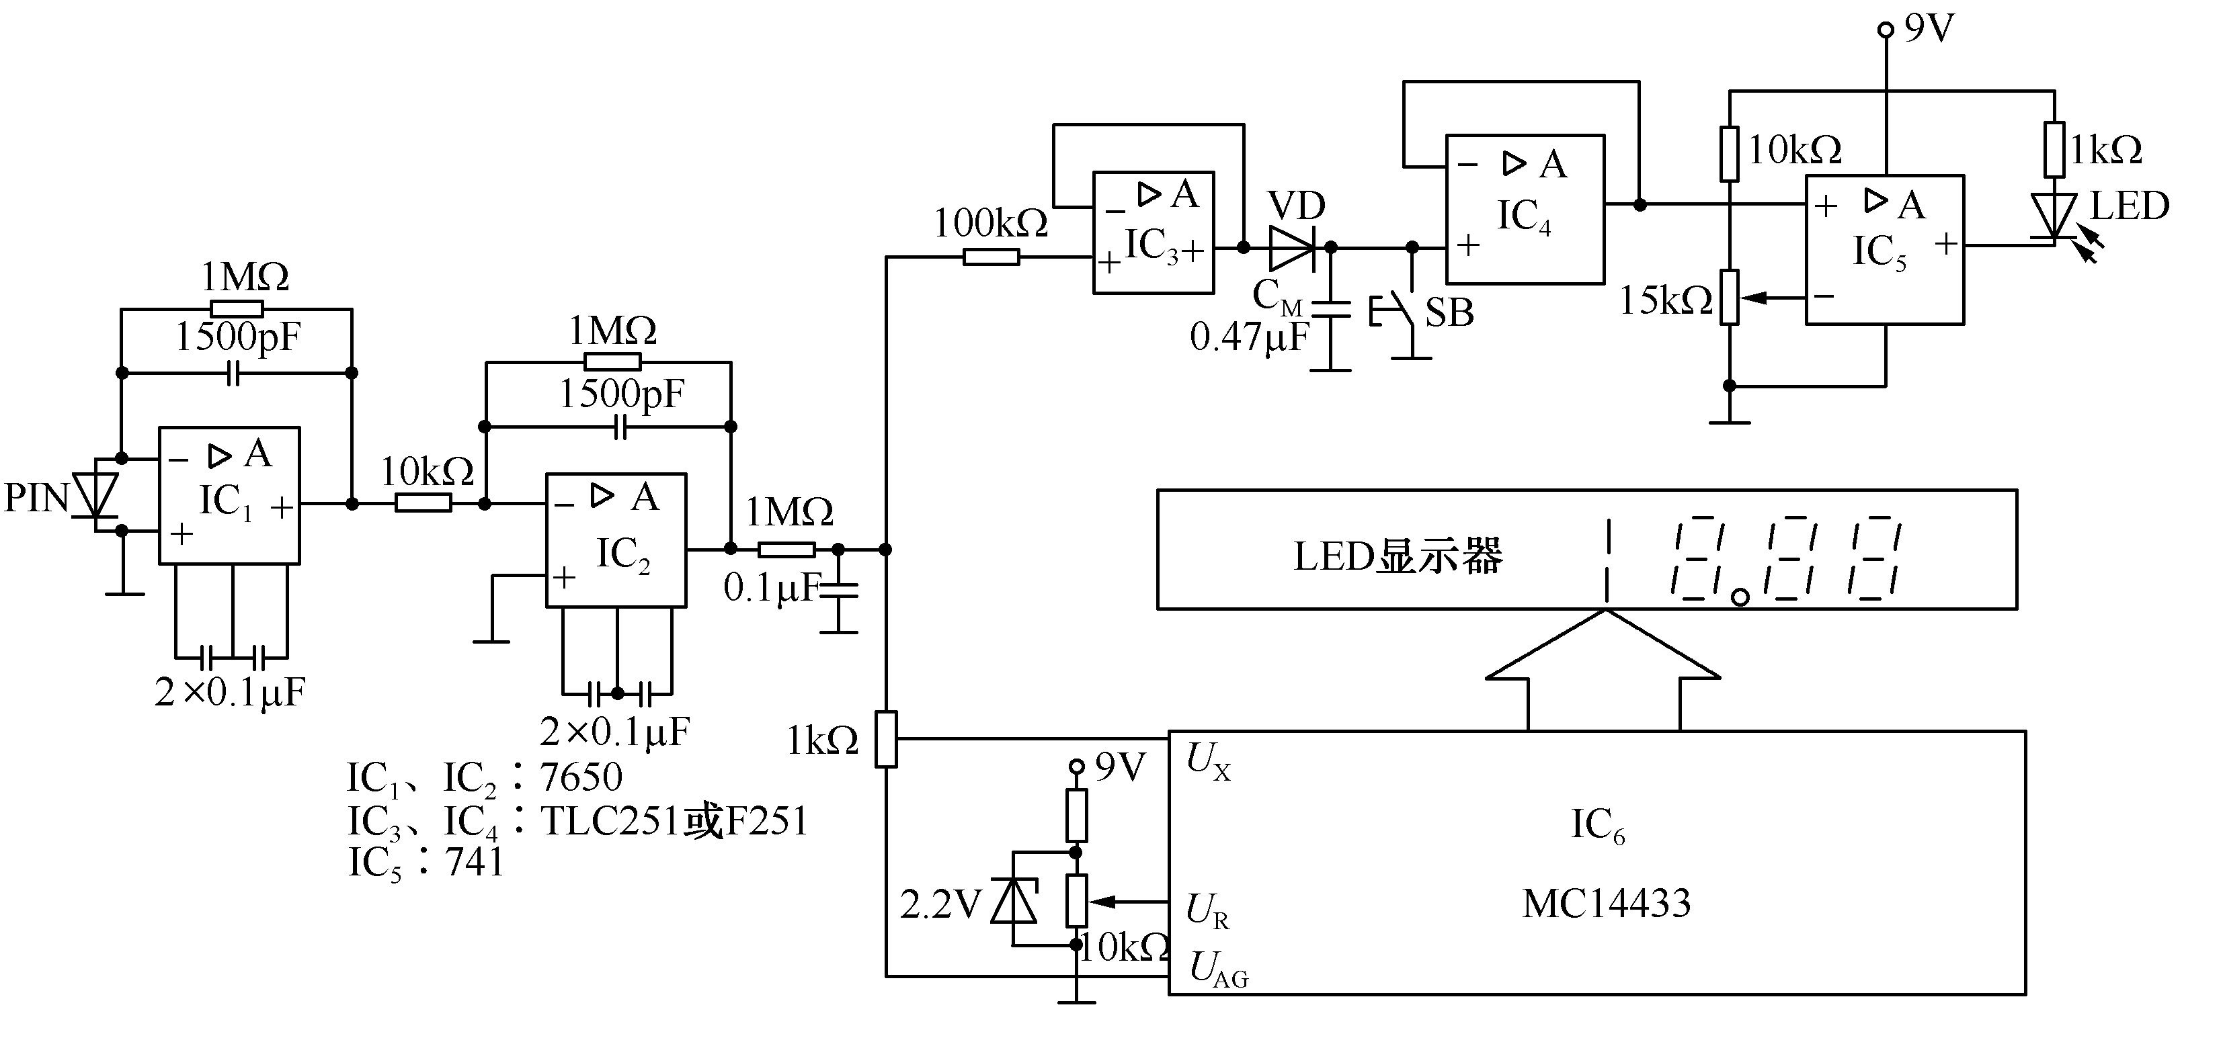
图9.20 光纤微位移传感器测量位移

9.6.2 光纤流量传感器
在液体流动的管道中横贯一根多模光纤（非流线体），如图9.21（a）所示，当液体流过光纤时，在液流的下游会产生有规则的涡流。这种涡流在光纤的两侧交替地离开，使光纤受到交变的作用力，光纤就会产生周期性振动。野外的电线在风吹下“嗡嗡”作响就是这种现象作用的结果。
光纤的振动频率与流体的流速和光纤的直径有关。在光纤直径一定时，其振动频率近似正比于流速，如图9.21（b）所示。光纤中的相干光是通过外界扰动（如振动）来进行相位调制的。在多模光纤中，作为众多模式干涉的结果，在光纤出射端可以观察到“亮”、“暗”无规则相间的斑图。当光纤受到外界干扰时，亮区和暗区的亮度将不断变化。如果用一个小型光电探测器接收斑图中的亮区，便可接收到光纤振动的信号，经过频谱仪分析便可检测出振动频率，由此可计算出液体的流速及流量。
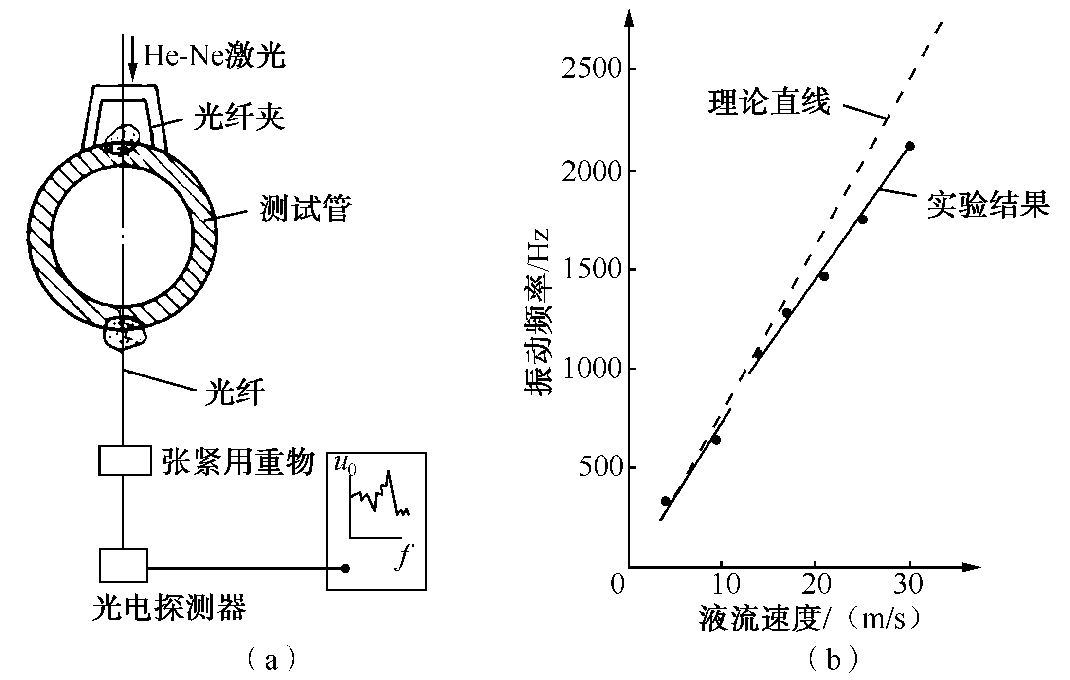
图9.21 光纤流量传感器原理图
光纤流量传感器最突出的优点是能在易爆、易燃的环境中安全可靠地工作。测量范围比较大，但在小流速情况下因不产生涡流，会使测量下限受到限制。此外，由于光纤的直径很细，使液体受到的流阻小，所以流量几乎不受影响。它不但能测透明液体的流速，而且能测不透明液体的流速。

9.6.3 光纤图像传感器
光纤图像传感器是靠光纤传像来实现图像传输的，传像束由玻璃光纤按阵列排列而成。一根传像束一般由数万到几十万条直径为10～20μm的光纤组成，每条光纤传输一个像素信息，用传像束可以对图像进行传递、分解、合成和修正。传像束式的光纤图像传感器在医疗、工业、军事部门有着广泛的应用。

1．工业用内窥镜
在工业生产的某些过程中，经常需要检查系统内部结构状况，而这种结构由于各种原因不能打开或靠近观察，采用光纤图像传感器可解决这一难题。将探头事先放入系统内部，通过传像束的传输可以在系统外部观察、监视系统内部情况，其工作原理如图9.22所示。该传
感器主要由物镜、传像束、传光束、目镜或图像显示器等组成，光源发出的光通过传光束照射到待测物体上，照明视场，再由物镜成像，经传像束把待测物体的各像素传送到目镜或图像显示设备上，观察者便可对该图像进行分析处理。
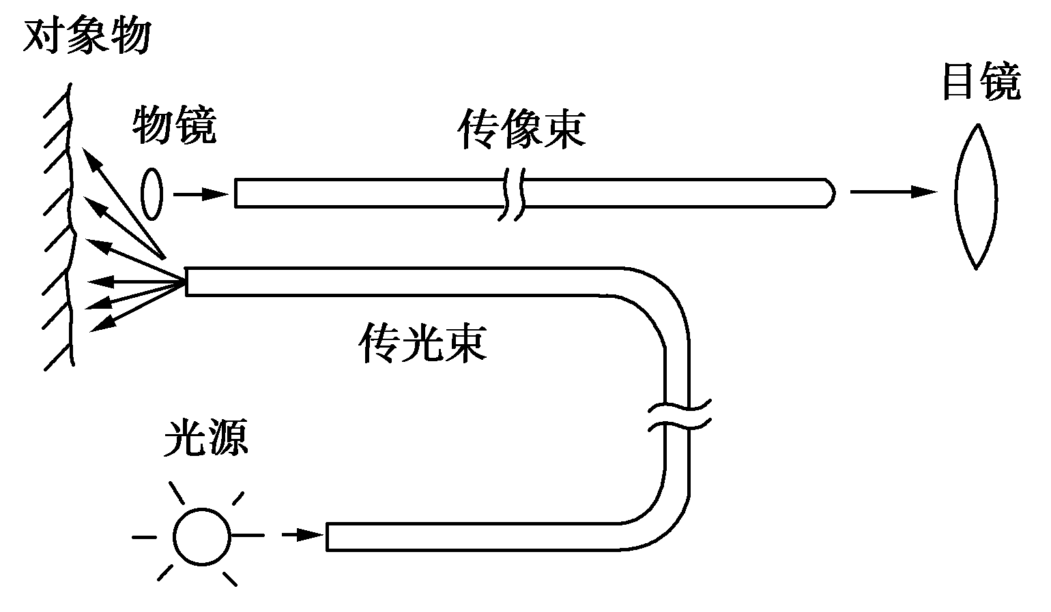
图9.22 工业用内窥镜原理图
另一种结构形式如图9.23所示。被测物体内部结构的图像通过传像束送到CCD器件，这样把图像信号转换成电信号，送入微机进行处理，微机输出可以控制一伺服装置，实现跟踪扫描，其结果也可以在屏幕上显示和打印。
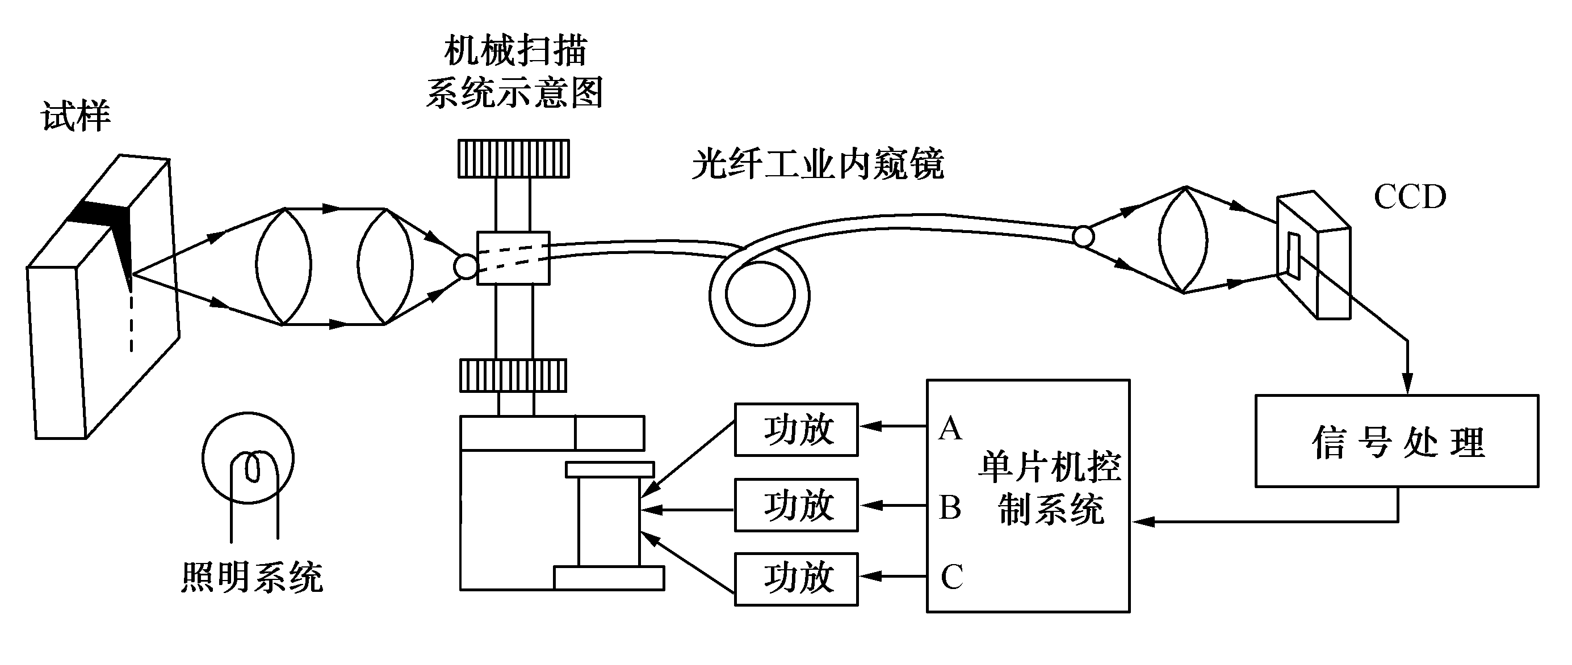
图9.23 微机控制的工业内窥镜

2．医用内窥镜
医用内窥镜的示意图如图9.24所示，它由末端的物镜、光纤图像导管、顶端的目镜和控制手柄组成。照明光是通过图像导管外层光纤照射到被观察物体上，反射光通过传像束输出。
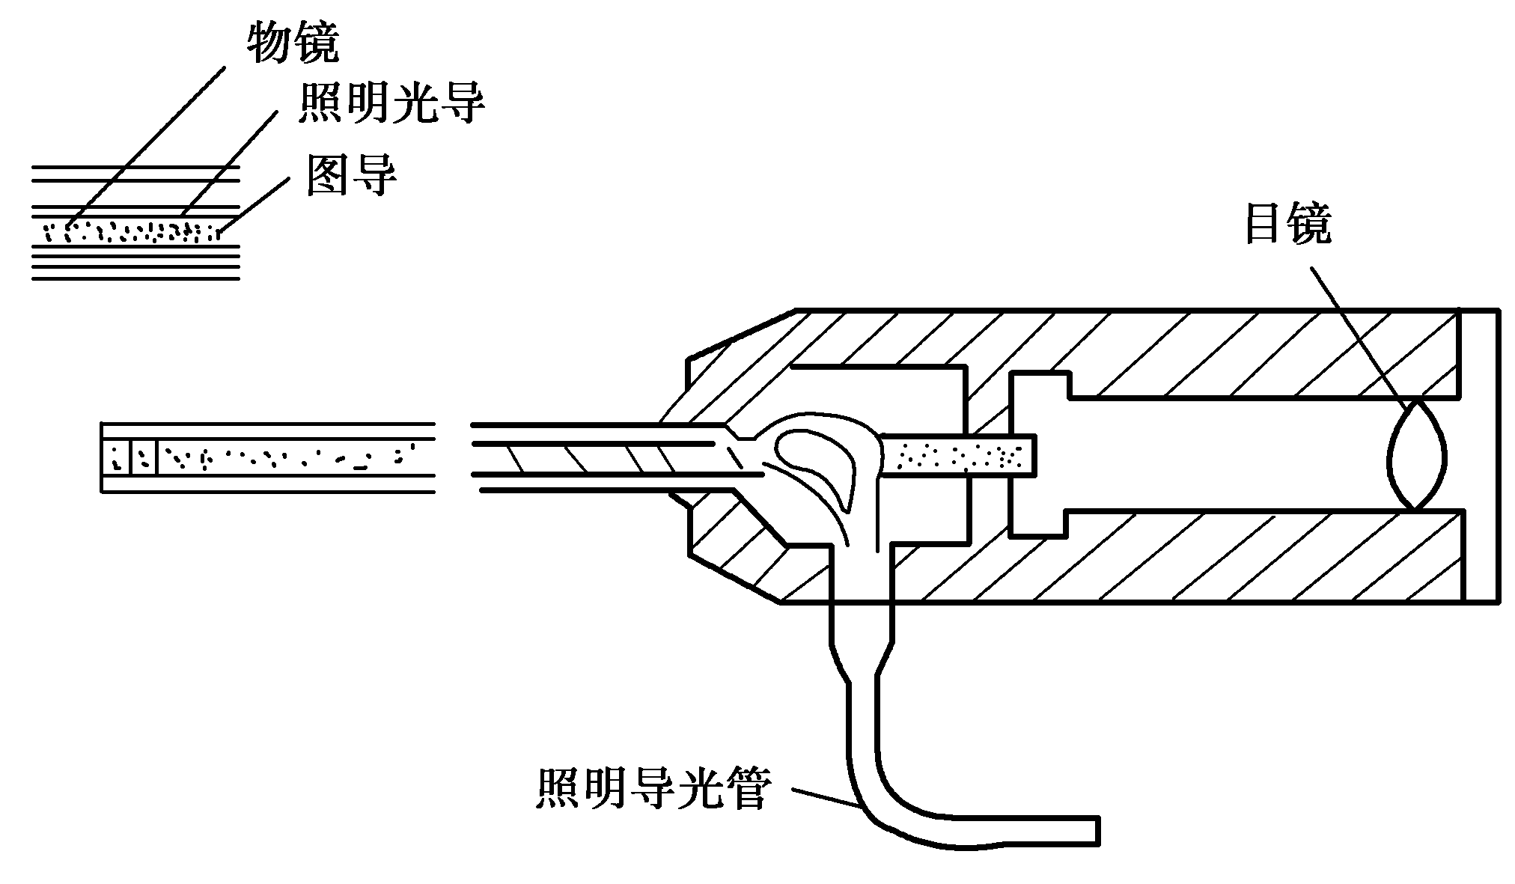
图9.24 医用内窥镜示意图
由于光纤柔软，自由度大，末端通过手柄控制能偏转，传输图像失真小，因此，它是检查和诊断人体内各部位疾病和进行某些外科手术的重要仪器。

小 结
本章主要介绍了光纤的基本结构，以及光纤的传光原理和特性，并对光纤传感器的分类和特点进行了描述。
光纤传感器是将光源入射的光束经由光纤送入调制区，在调制区内，外界被测参数与进入调制区的光相互作用，使光的光学性质（如光的强度、波长、频率、相位、偏振态等）发生变化而成为被调制的信号光，再经光纤送入光敏器件、解调器而获得被测参数。光纤传感器分为两类：一类是利用光纤本身具有的某种敏感功能的FF型，简称功能型传感器；另一类是光纤仅起传输光的作用，必须在光纤端面加装其他敏感元件才能构成传感器的NFF型，简称非功能型传感器。
功能型光纤传感器主要使用单模光纤，此时光纤不仅起传光作用，而且还是敏感元件。功能型光纤传感器分为相位调制型、光强调制型和偏振态调制型三种类型。
非功能型光纤传感器中光纤不是敏感元件，它是利用在光纤的端面或在两根光纤中间放置光学材料、机械式或光学式的敏感元件，感受被测物理量的变化，使透射光或反射光强度随之发生变化。在这种情况下，光纤只是作为光的传输回路，所以这种传感器也称之为传输回路型光纤传感器。非功能型光纤传感器分为传输光强调制型和反射光强调制型两类。

思考与练习
1．说明光纤的组成和光纤传感器的分类，并分析传光原理。
2．光纤的数值孔径NA的物理意义是什么？NA取值大小有什么作用？
3．试计算n₁=1.46，n₂=1.45的阶跃折射率光纤的数值孔径值？如果外部媒质为空气（n₀=1），求该种光纤的最大入射角。
4．说明光纤传感器的结构特点。
5．试分析和比较FF型和NFF型光纤传感器。

